**Конспект ООД по речевому развитию (чтение художественной литературы) в средней группе**

**на тему:**

**Русская народная сказка « Лиса, волк, медведь»**

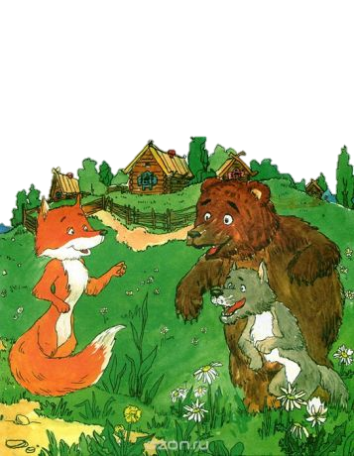

**Воспитатель: Сагадуева Ф.А.**

**2018 г.**

**Тема : Чтение русской народной сказки «Лиса , волк, медведь».**

**Цель:** знакомить с русскими народными сказками; учить оценивать поступки

героев, отвечать на вопросы; развивать речь.

**Задачи:**

**Образовательные**:

Развивающие:

• развивать умение у детей рассуждать.

• развитие у детей самостоятельности, ответственности, способности к самовыражению своих мыслей.

Воспитательные:

• воспитывать любовь к русскому народному творчеству.

• воспитание культуры поведения и общения, нравственных чувств.

Планируемые результаты: умеет поддерживать беседу, высказывает свою точку зрения; эмоционально воспринимает русскую народную сказку *«Лиса, волк и медведь»* и выражает свое отношение к ее персонажам;

Материалы и оборудование: иллюстрации к русской народной сказке *«Лиса, волк и медведь, кукольный театр,ТСО.*

**Ход ООД:**

**1.Организационный момент.**

-Здравствуйте ребята, мы с вами знаем много сказок, давайте вспомним с вами

сказки с участием животных (*Колобок ,Три медведя,Маша и медведь, Волк и*

*семеро козлят, Красная шапочка и.т.д)*

-А кто мне скажет, какие это животные? «Домашние», или « Дикие»? *(дикие)*

-Давайте назовём с вами домашних животных *(собака ,кошка, корова, лошадь,*

*коза,курица и.т.д)*

-Ребята, мы с вами знаем много загадок, давайте отгадаем загадки:

1.Кто зимой холодный

Бродит злой, голодный?

Кто в зайчатах знает толк?

Ну, конечно это….(волк)

2.Он всю зиму в шубе спал

Лапу бурую сосал,

А проснувшись, стал реветь,

Этот зверь-лесной….(медведь)

3.Эта рыжая плутовка ,

Кур ворует очень ловко

Волку серому сестричка,

А зовут ее….(лисичка)

-Сегодня мы познакомимся с новой сказкой, которая называется « Лиса, волк,

медведь»

**2. Чтение русской народной сказки *«Лиса, волк и медведь»*. *(Золотой серпок М: Малыш, 1994.)***

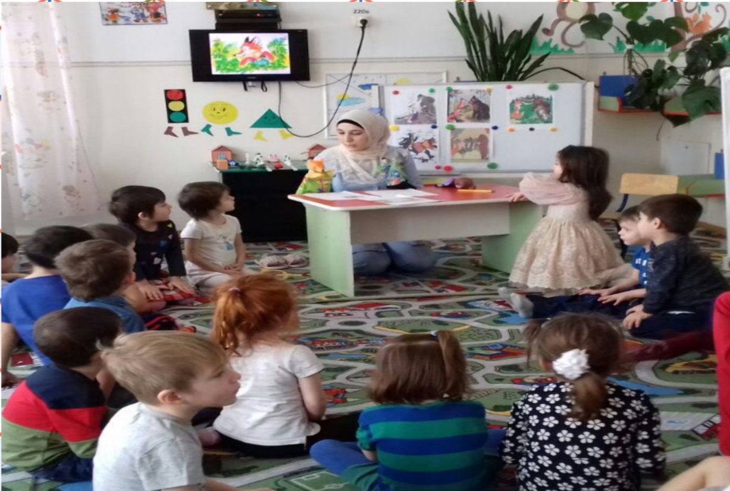

Лиса под кустиком лежала, с боку на бок переворачивалась, думала-гадала чем бы ей полакомиться, чем бы поживиться. Надумала в деревне на курочек поохотиться. Идёт лиса по лесу, навстречу ей волк бежит и спрашивает:

– Куда, кума, идёшь-бредёшь?

– Иду, куманёк, в деревню, на курочек охотиться! – отвечает лиса.

– Возьми и меня! А то я завою, собаки в деревне залают, мужики да бабы

закричат!

– Пойдём, пойдём, куманёк! Помогать будешь!

Идут лиса и волк по дороге, навстречу медведь тащится и спрашивает:

– Куда, сестричка, идёшь-бредёшь

– Иду, братец, в деревню, на курочек охотиться, – отвечает лиса.

– Возьми и меня! А то зарычу, собаки в деревне залают, мужики и бабы закричат!

– Пойдём, пойдём, братец! Помогать будешь!

Пришли они к деревне. Лиса говорит:

– Ну-ка, братец толстопятый медведюшка, иди в деревню. А как за тобой

погонятся мужики да бабы, убегай в лес. Я и на твою долю кур натаскаю.

Пошёл медведь по деревне. Увидали его мужики да бабы, похватали колья и

коромысла, принялись медведя бить. Вырвался косолапый, еле-еле ноги в лес

унёс.

Лиса говорит:

– Ну-ка, куманёк серый волчок, беги в деревню!Мужики да бабы за медведем

побежали, а собаки остались. Учуют они тебя, за тобой погонятся, ты в лес беги.

Я и на твою долю кур натаскаю.

Побежал волк в деревню. Учуяли его собаки, прибежали, стали кусать. Волк

еле-еле ноги в лес унёс, чуть жив остался.

А лиса тем временем в курятник зашла. Схватила курочек – и в мешок. И была

такова. Побежала по бугоркам, по пенёчкам, по реденьким кусточкам и в лес

прибежала.

Положила лиса мешок с курами на землю. А в другой мешок, что больше был,

камней, шишек, да желудей наложила и рядом пристроила. Сама села под

кустик отдохнуть. Прибежали волк и медведь и кричат:

– Эй, лиса, где добыча? Где наша доля?

– Да вот мешки с курами, – говорит лиса – берите любой.

Бросились волк и медведь к добыче. Выбрали самый большой и тяжёлый

мешок, что камнями, шишками, да желудями набит, и потащили его в лес.

А лиса посмеялась над глупыми волком и медведем, взвалила мешок с

курамина спину и побежала к себе в нору.

Реклама

**3.Рассматривание иллюстраций.**

Вопросы:

- Кто главные герои сказки?(*лиса, волк, медведь.)*

- О чем думала лиса под кустиком? (*чем бы ей полакомится)*

- Почему она согласилась идти с волком и медведем?(*чтоб они ей помогли*)

- Приготовила лиса волку и медведю курочек?(*нет, не приготовила)*

- Что она приготовила?

- Почему волк и медведь выбрали большой мешок?(*они думали ,что там много кур)*

- Как можно назвать волка и медведя? *(Глупые, жадные.)*

- Какой показана лиса в сказке? *(Хитрой, умной.)*

- Правильно лиса поступила с волком и медведем*?(нет, не правильно поступила)*

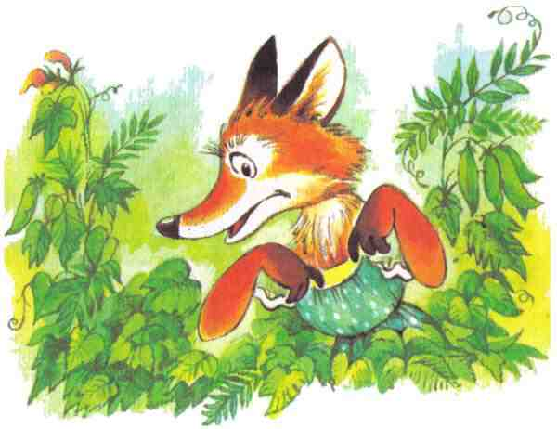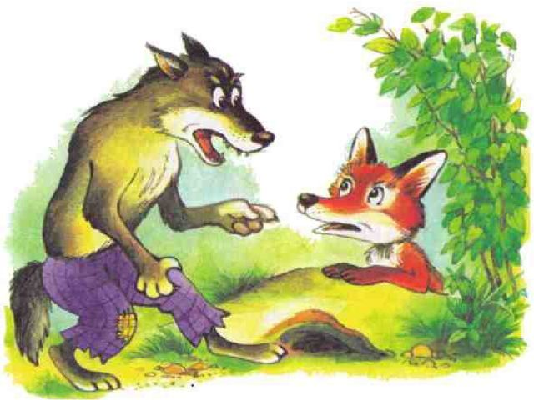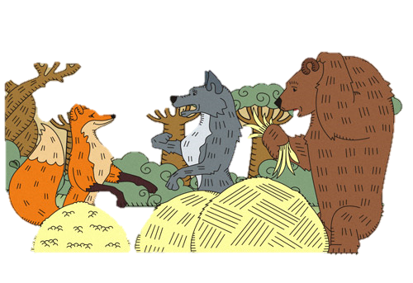

**4. Физкультминутка.**

Раз присядка, два прыжок,

Эта заячья зарядка.

А лисята как проснуться ,

Любят долго подтянуться

Обязательно зевнуть,

Ну, и хвостиком вильнуть .

Ну, а волки выгнут спинку

И легонечко подпрыгнут.

Ну, а мишка косолапый

Широко расставив лапы.

То, одну ,то обе вместе

Долго топчется на месте.

**5.ТСО**

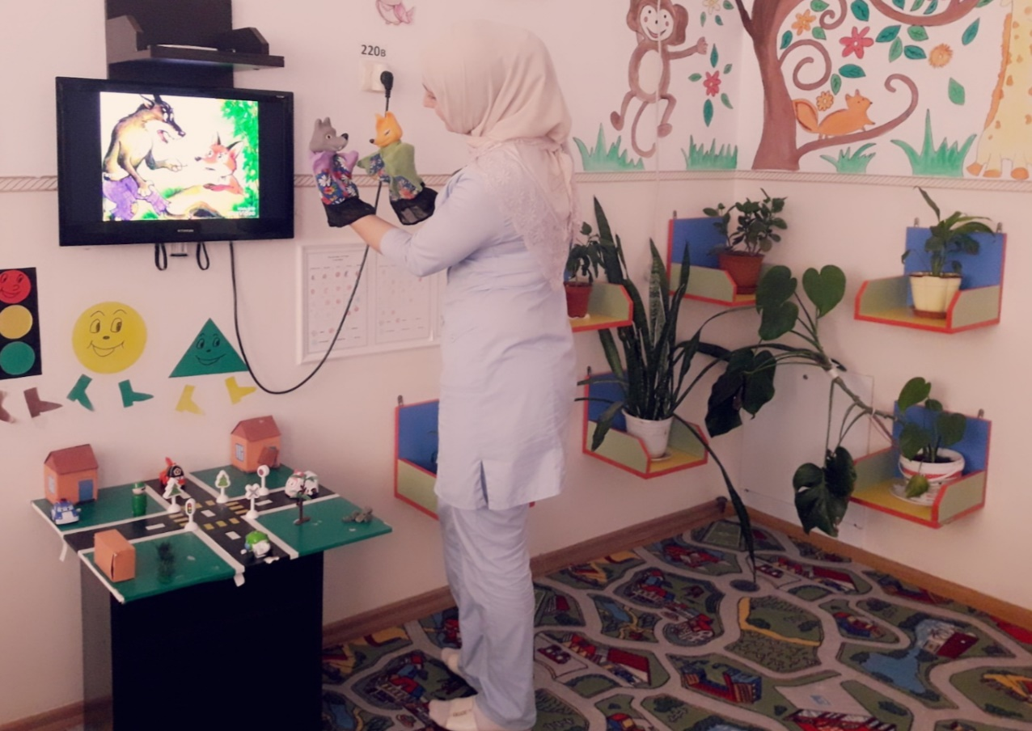

**6.Индивидуальная работа**

По желанию детей составляют сказку с помощью ручных кукол из кукольного театра с лисой, волком и медведем. Дети рассказывают запомнившиеся слова из сказки. Воспитатель помогает детям составить сказку. При составе сказки нужно менять голоса, чтобы детям было интересно слушать. Воспитатель помогает детям менять голоса, когда они самостоятельно составляют сказку.

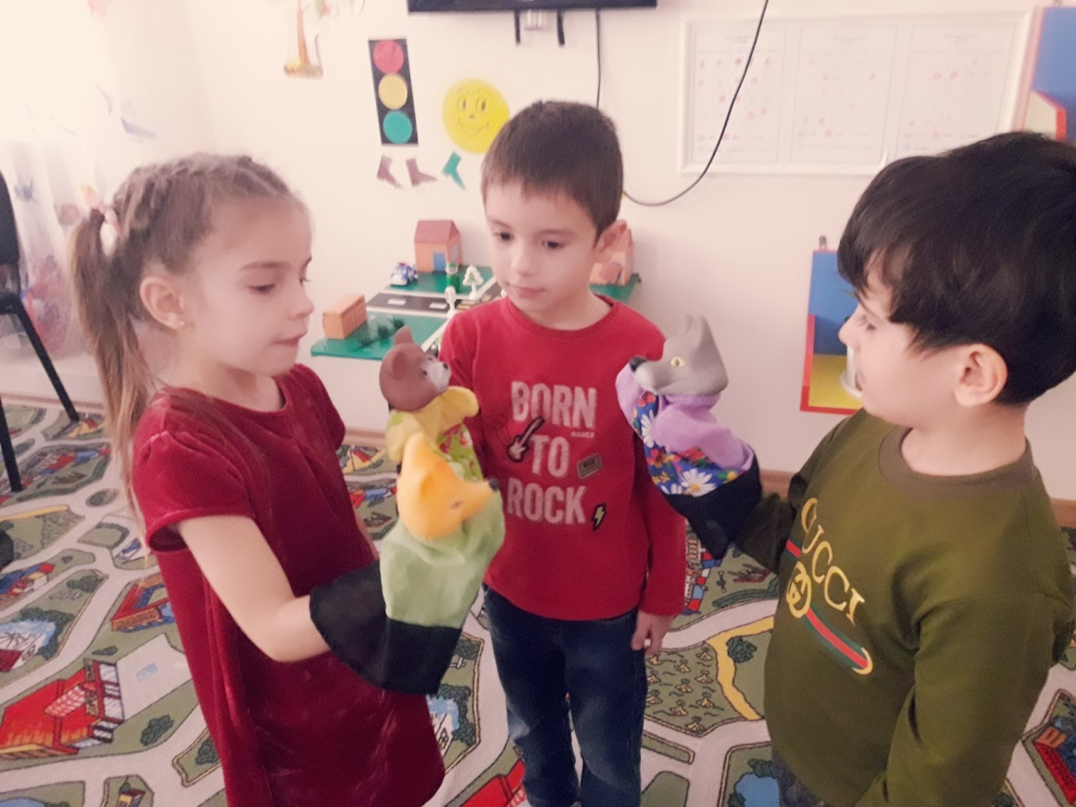

**Рефлексия**

- Как называлась сказка?*(Волк, лиса , заяц)*

-Кто шел вместе с лисой на охоту*?( волк и лиса)*

-Как обхитрила лиса волка и медведя?(*с помощью мешков*)

-Какой мешок взяли волк и медведь? (*самый тяжёлый)*

- Какая лиса бывает в сказках всегда ?(*хитрая)*

**Самоанализ**

Я,Сагадуева ФатимаАрбиевна провела занятие по речевому развитию по

теме: «Русская народная сказка «Лиса, волк и медведь»

Виды детской деятельности:

коммуникативная, познавательно-исследовательская, восприятие

художественной литературы.

Целью занятия было ознакомить с русскими народными сказками; учить

оценивать поступки героев, отвечать на вопросы; развивать речь, создать

условия для формирования представлений об устном народном творчестве.

Задачи:

**Образовательные**:

Развивающие:

• развивать умение у детей рассуждать.

• развитие у детей самостоятельности, ответственности, способности к выражению своих мыслей.

**Воспитательные:**

• воспитывать любовь к русскому народному творчеству.

• воспитание культуры поведения и общения, нравственных чувств.

**Планируемые результаты**: уметь поддерживать беседу, высказывать свою точку зрения; эмоционально воспринимать русскую народную сказку *«Лиса, волк и медведь»* и выражать свое отношение к ее персонажам.

**Материал**: иллюстрации к русской народной сказке «Лиса,волк и медведь», загадки, кукольный театр, ТСО.

**Предварительная работа**: отгадывание загадок, знакомство со сказкой, проведение инсценировки с кукольным театром.

Во время занятия я провела индивидуальную работу с детьми , инсценировку

сказки с кукольным театром, что привлекло внимание и интерес детей. Дети

сами являются участниками игровых моментов и активными помощниками во

время занятия, что позволило сохранить у детей положительный и

эмоциональный настрой. Дети отвечали на наводящие вопросы. Во время

чтения сказки я меняла голоса, чтобы дети слушали с удовольствием .

А также я приготовила загадки про животных (лиса ,волк ,медведь).Чтобы во

время проведения физкультминутки детям было интересно, я подготовила

физкультминутку про животных, которая понравилась детям .Постаралась

донести сказку как произведение искусства. Чтобы детям было интересно так

же я подготовила маленькое видео с сюжетными картинками из сказки.

Занятие провела с детьми в количестве 24 детей.

Я считаю, что во время занятия детям было интересно и они могли понять и

представить сказку. Я думаю, что я достигла своей цели.